桥河社区妇联开展“学党史 办实事”系列活动
近日，桥河社区妇联陆续开展以“学党史 办实事”为主题的系列活动，妇女姐妹们积极组织行动，深入基层、深入一线，扎实为群众办实事、做好事，提高群众的获得感、幸福感，推动党史学习教育走深走实。
认真学习党史，召开妇女恳谈会，收集居民关注的急难问题，尤其是妇女儿童保障并商谈解决办法。
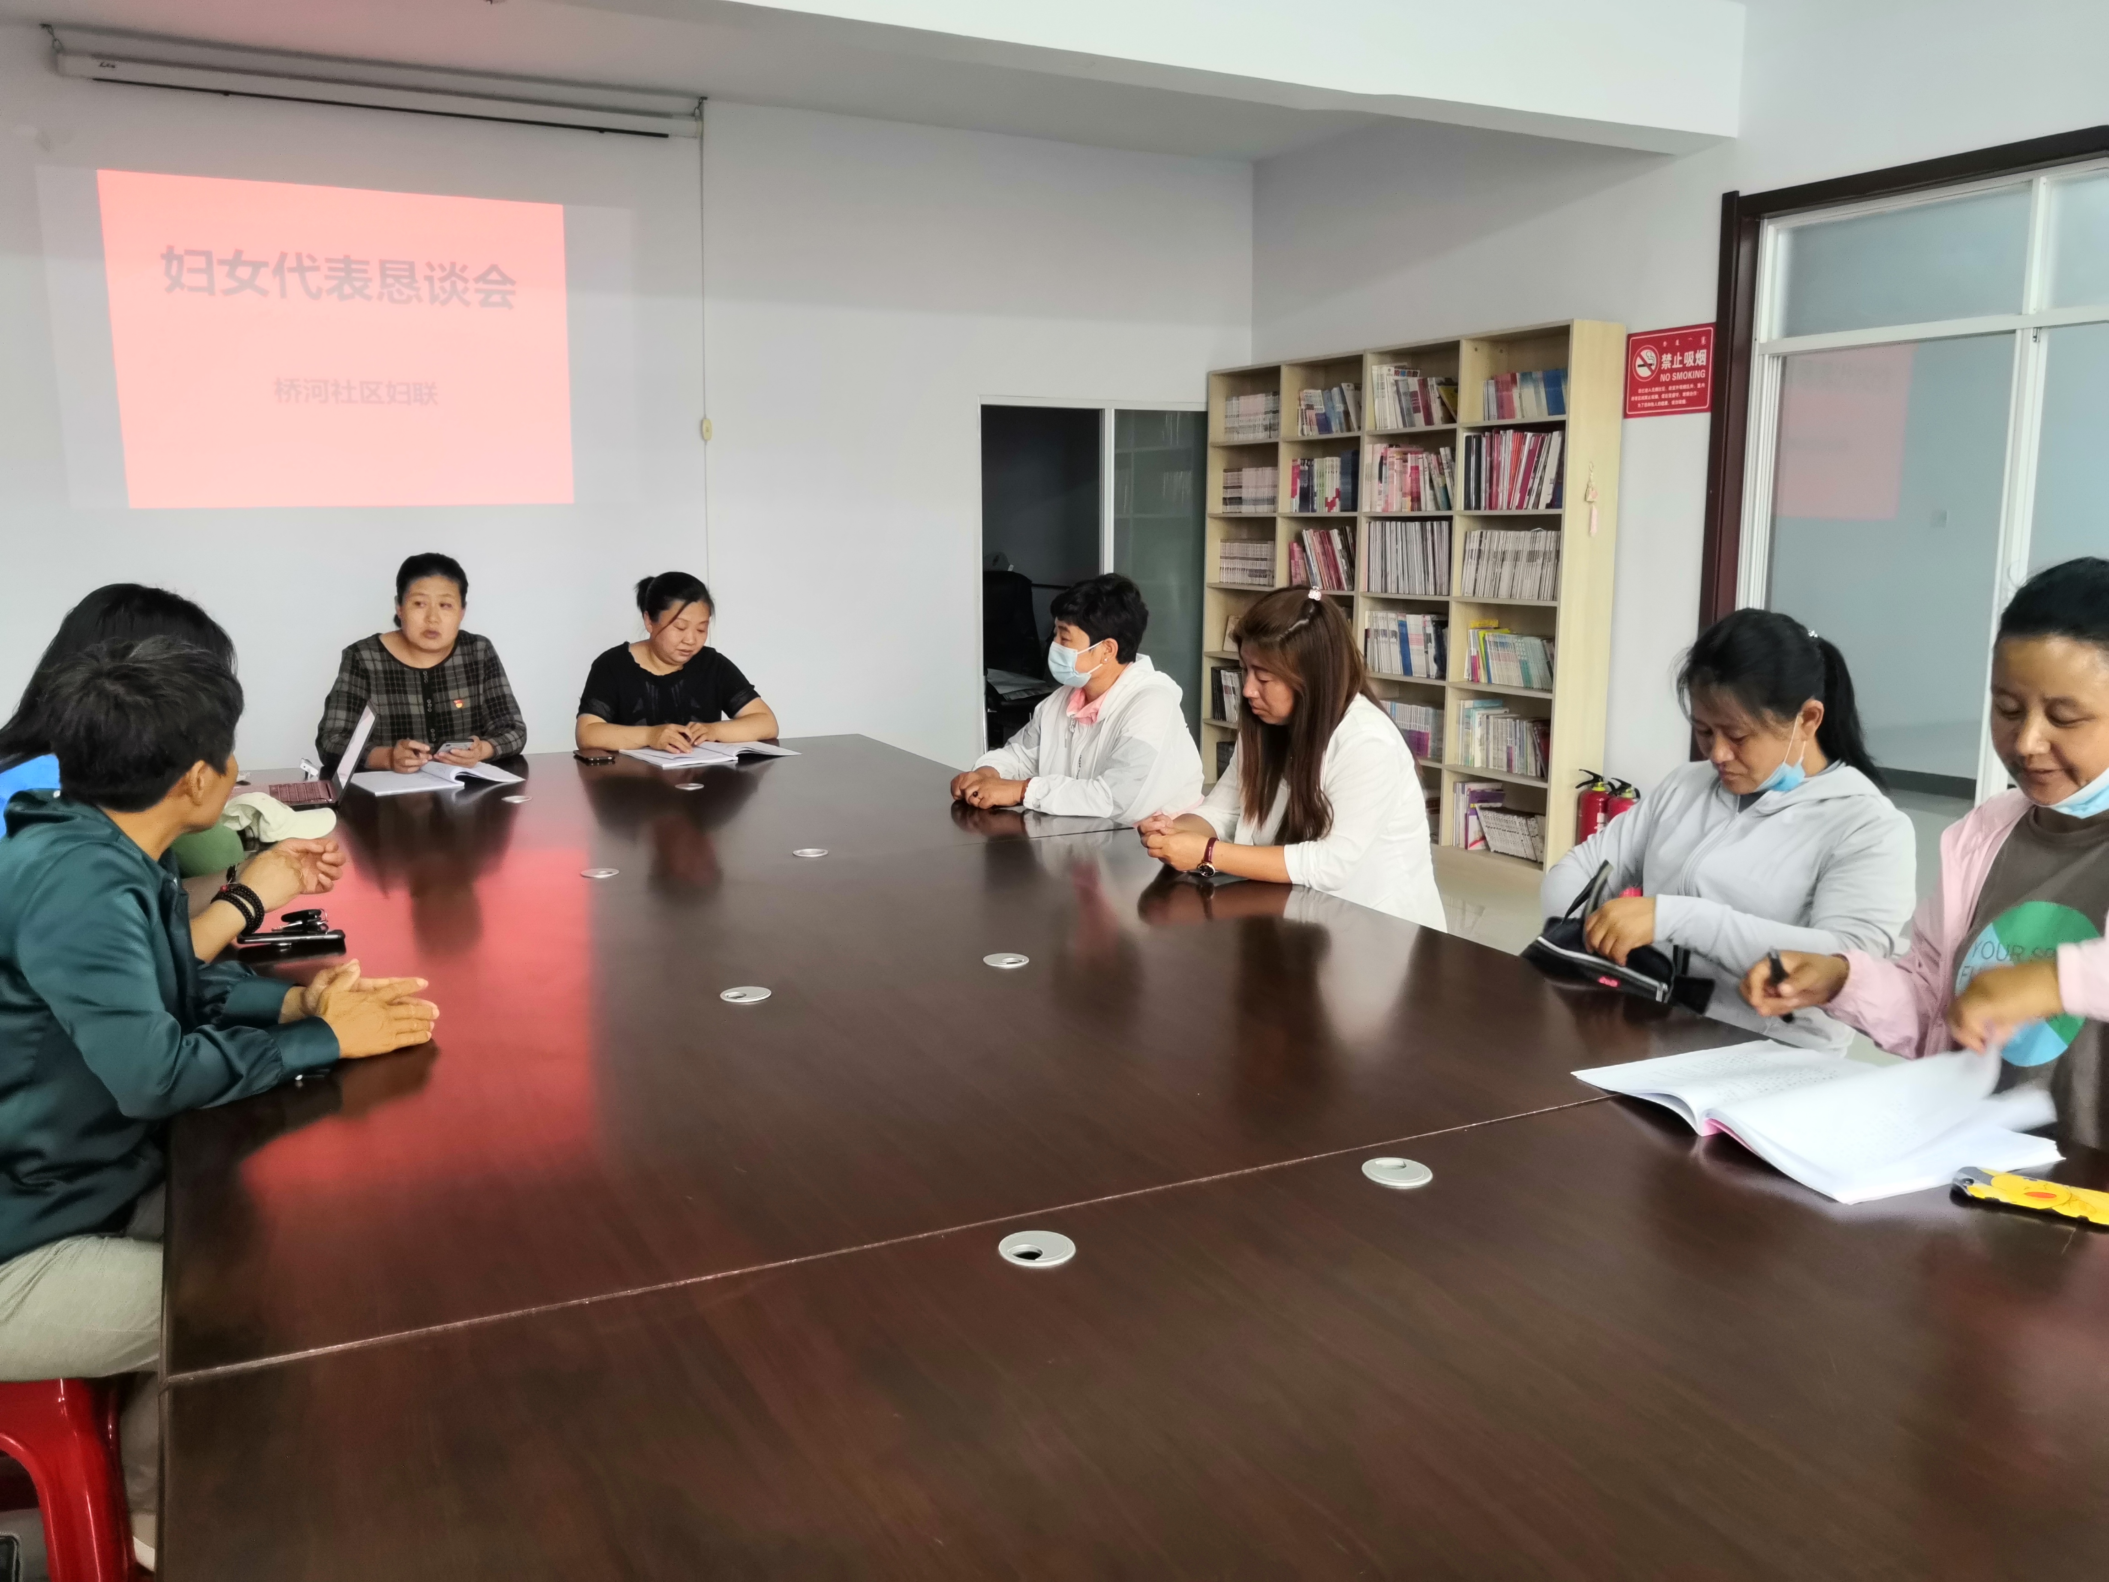
桥河社区妇联联合奈曼旗消防大队辖区安鑫宝贝幼儿园开展消防安全知识教育活动。
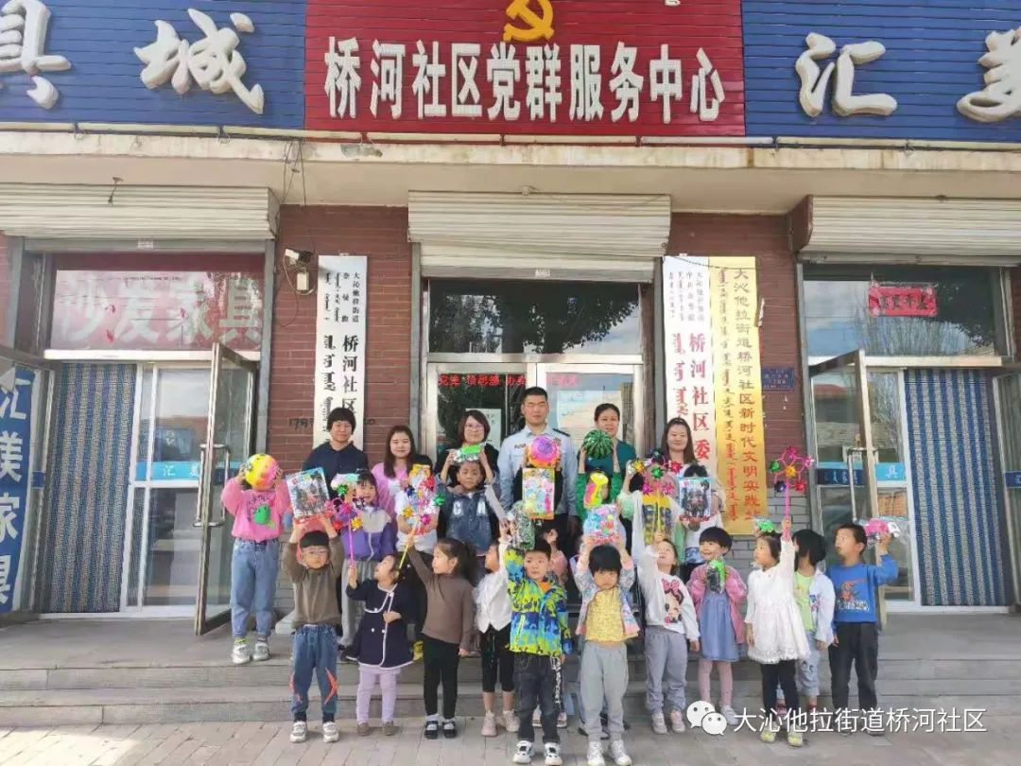
“学党史、迎端午、桥河社区为祖国献祝福”党史教育主题活动，扎实推进党史学习教育走实走深，把党史学习教育成果转化惠民效益。
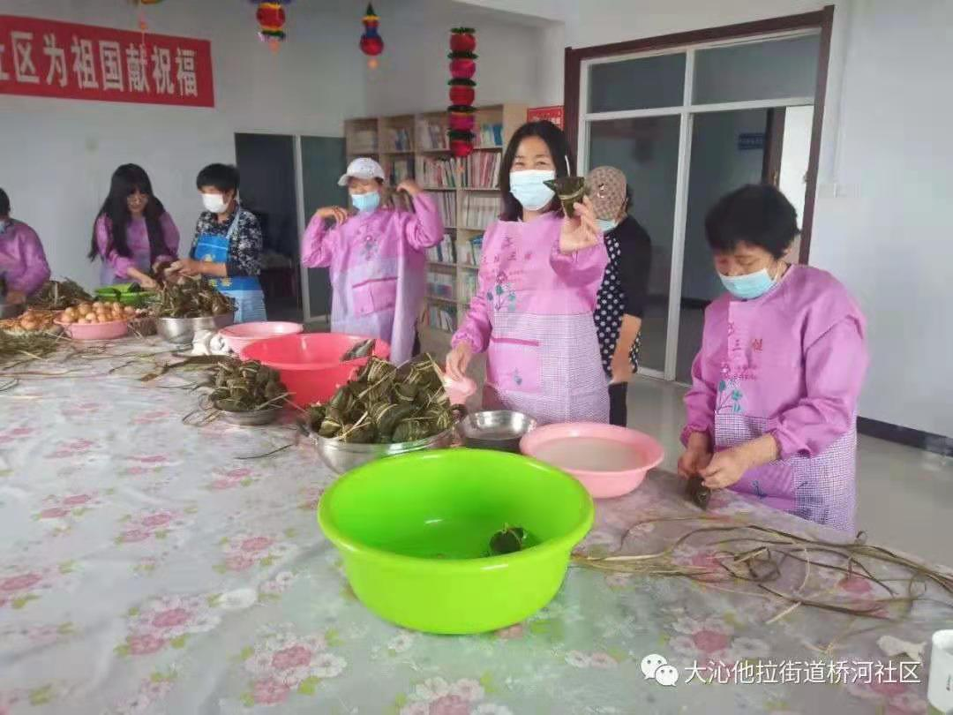
到辖区内老党员家中走访慰问，提前向他们致以节日的问候，并为他们送去了米、面等生活用品，把党和政府的关怀与温暖送到群众的心坎上。
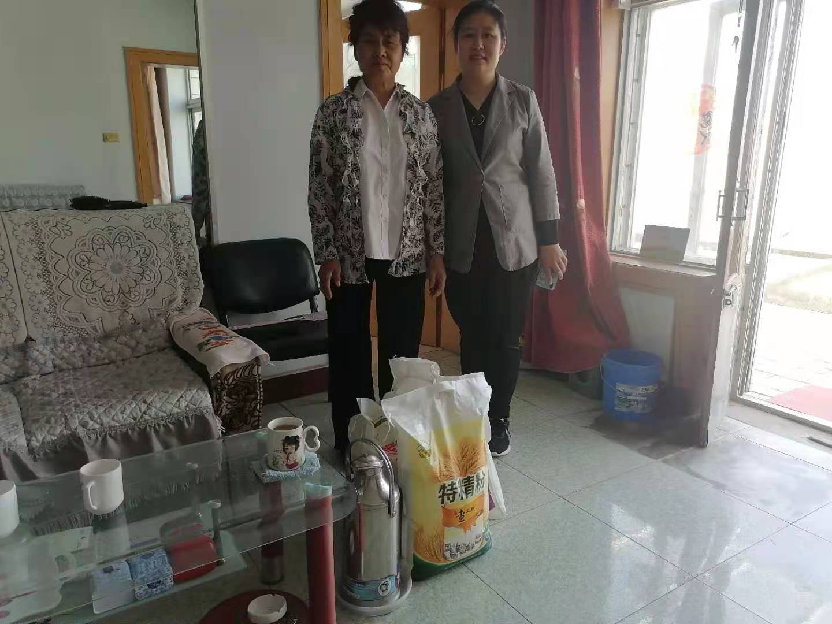
结合党史教育学习“我为群众办实事”开展辖区卫生整治活动。
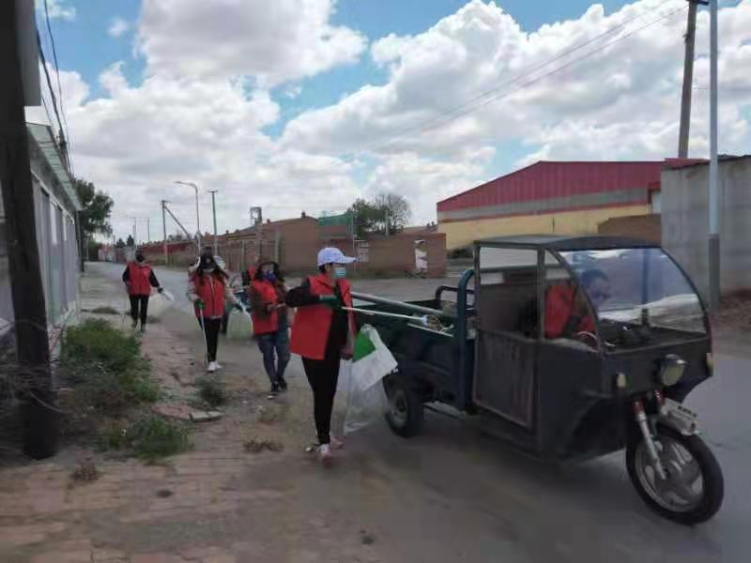
接下来，桥河社区妇联将继续联动各界力量，坚定不移听党话、跟党走，持续开展“学党史 颂党恩 办实事”等活动，以实际行动展示新时代妇联人的新形象，用实实在在的行动为社会各项事业发展奉献巾帼力量。
